AI家庭医生问诊Web系统 体系结构设计说明书
文档版本：V1.0
编制日期：2026年4月
适用范围：高校课程作业、系统开发、测试、评审
编制人：__________
审核人：__________
编制说明：本文档为AI家庭医生问诊Web系统的体系结构设计说明书，基于系统需求规格说明书（SRS）和数据字典编制，聚焦系统宏观架构与顶层设计，明确系统总体架构、模块划分、接口设计、非功能设计等核心内容，预留所有图表位置，严格适配Word文档排版规范，无冗余内容，可直接用于高校课程作业提交，为系统开发、模块集成、测试验收提供唯一顶层技术依据。

1. 引言

1.1 编制目的
本文档旨在明确AI家庭医生问诊Web系统的体系结构设计方案，统一开发团队及评审人员对系统架构的认知，为系统开发、模块集成、测试验收提供清晰的顶层技术依据，确保系统架构符合需求规格说明书要求，具备可扩展性、可维护性和安全性，完全适配高校课程作业的开发与验收标准。

1.2 设计依据
- 《AI家庭医生问诊Web系统需求规格说明书（SRS）》V1.0
- 《AI家庭医生问诊Web系统数据字典》V1.0
- MySQL 8.0数据库规范
- SpringBoot 3.x、Vue3技术框架规范
- 软件工程体系结构设计标准
- 高校课程作业系统设计要求

1.3 适用范围
本文档适用于AI家庭医生问诊Web系统的开发人员、测试人员、评审人员，作为系统架构设计的唯一顶层依据，同时可直接用于高校课程作业的设计环节展示与验收，不适用于数据库细节设计、具体功能实现设计。

1.4 术语与定义
术语/缩略语 | 定义 | 应用说明
B/S架构 | 浏览器/服务器架构（Browser/Server） | 系统整体架构，用户通过浏览器访问系统，无需安装客户端
前后端分离 | 前端负责页面渲染与用户交互，后端负责业务逻辑与数据处理，通过接口通信 | 系统采用Vue3（前端）+ SpringBoot3（后端）实现前后端分离
HIPO图 | 层次输入处理输出图（Hierarchy Input Process Output） | 用于描述系统模块的层次结构、输入输出及处理逻辑，为系统模块划分提供依据
DAO层 | 数据访问层（Data Access Object） | 负责与数据库交互，实现数据的增删改查操作，是业务层与数据层的衔接层
API | 应用程序编程接口（Application Programming Interface） | 用于前后端数据交互、后端与AI大模型的对接，是系统各模块通信的核心

2. 系统总体架构设计

2.1 总体架构概述
本系统采用B/S架构，基于前后端分离模式，遵循四层经典体系结构（表现层、控制层、业务层、数据访问层），同时结合系统需求，明确划分用户端与管理端两大端口，确保各模块低耦合、高内聚，适配1000人以内同时在线、50人以内并发问诊的性能要求，完全满足高校课程作业的开发、演示与验收需求。

2.2 总体架构分层设计
系统整体分为四层，各层职责清晰、接口明确，自上而下逐层衔接，确保数据流转顺畅、业务逻辑可扩展，具体分层及职责如下：
- 表现层（Presentation Layer）：面向用户的交互层，核心职责是页面渲染、用户操作接收与反馈展示。采用Vue3 + Element Plus + Pinia技术实现，支持主流PC端浏览器（Chrome 90+、Firefox 88+、Edge 90+），页面自适应1920×1080及以上分辨率，保障用户操作体验。
- 控制层（Controller Layer）：后端接口层，核心职责是接收前端请求、参数校验、路由分发。采用SpringMVC框架实现，集成Token鉴权、接口限流、异常统一处理功能，确保接口访问安全、规范，实现前后端数据的有效衔接。
- 业务层（Service Layer）：系统核心业务逻辑层，核心职责是实现系统7大核心模块的业务逻辑，处理数据流转与业务规则校验。作为系统功能实现的核心，承接控制层的请求，调用数据访问层的接口，完成具体业务处理并返回结果。
- 数据访问层（DAO Layer）：数据交互层，核心职责是与数据库（MySQL 8.0）、缓存（Redis 6.0+）交互。采用MyBatis-Plus框架实现数据的增删改查操作，确保数据存储与读取高效、安全，为业务层提供数据支撑。

3. 系统模块结构设计

3.1 模块划分原则
严格按照系统需求规格说明书中的7大核心功能模块，结合体系结构分层设计，采用模块化设计思想，遵循“功能独立、接口清晰、低耦合、高内聚”的原则，便于开发、测试与维护；同时确保各模块与数据字典中的数据表一一对应，保障数据流转顺畅，贴合高校课程作业的模块化设计要求。

3.2 软件结构图

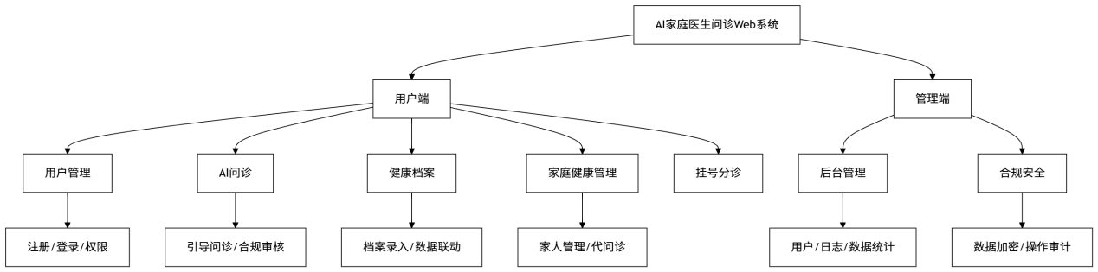

3.3 核心模块说明
系统分为用户端与管理端两大端口，共包含7大核心功能模块，各模块核心职责明确、接口独立，具体如下表所示：
端口 | 模块名称 | 核心职责
用户端 | 用户管理模块 | 负责用户注册、登录、密码找回、身份核验、RBAC权限控制、隐私授权管理
 | AI问诊模块 | 负责症状输入、引导式多轮追问、病情可能性分析、就医指导、问诊记录管理
 | 健康档案管理模块 | 负责基础健康档案、体征数据、就诊记录的录入、查询、修改、导出与AI问诊数据联动
 | 家庭健康管理模块 | 负责家庭成员账号管理、健康档案共享、异常体征提醒、家庭健康看板展示
 | 挂号分诊指导模块 | 负责智能科室推荐、就医优先级分级、就诊指南提供、周边医院信息查询
管理端 | 后台管理模块 | 负责用户信息管理、问诊记录管理、系统配置、数据统计分析、日志管理与系统监控
 | 合规与安全管理模块 | 负责AI输出内容审核、数据加密存储、操作日志审计、合规文档管理

4. 核心体系结构图表
4.1 HIPO图
• 层次结构：自上而下拆解系统为 “总系统→子系统→功能模块” 三层，总系统为 AI 家庭医生问诊 Web 系统，第一层为用户端 / 管理端子系统，第二层为各功能模块；
• IPO 逻辑：针对每个核心模块（如 AI 问诊模块、用户登录模块）明确输入（用户症状、健康档案、登录信息）、处理（提示词拼接、合规审核、大模型调用、数据存储）、输出（诊断建议、问诊记录、登录结果）；
• 应用价值：兼顾模块的层次关系与数据流转逻辑，解决单一流程图无法体现 “模块层级 + 数据交互” 的问题，适配课程作业对体系结构设计的可视化要求。

顶层HIPO图

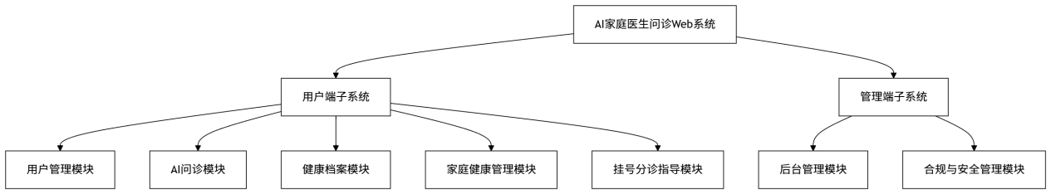
顶层HIPO图说明：系统总模块为AI家庭医生问诊Web系统，输入为用户请求、AI返回结果、数据库数据；处理为7大核心模块的协同业务逻辑；输出为页面渲染结果、接口响应数据、数据存储记录。

模块级HIPO图
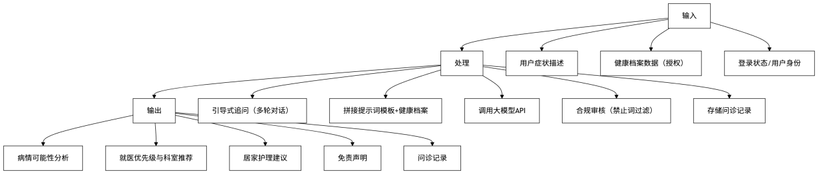
模块级HIPO图说明（以AI问诊模块为例）：输入为用户症状描述、健康档案数据、用户ID；处理为症状校验、多轮对话追问、AI请求与内容过滤、病情分析与分诊指导、问诊记录保存；输出为问诊结果、对话记录、就医指导建议。

4.2 面向数据流的体系结构设计图
顶层图
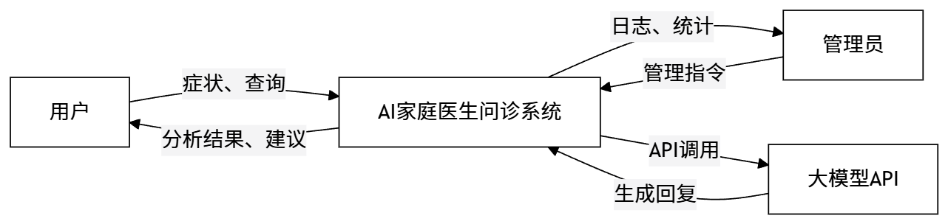
一层图
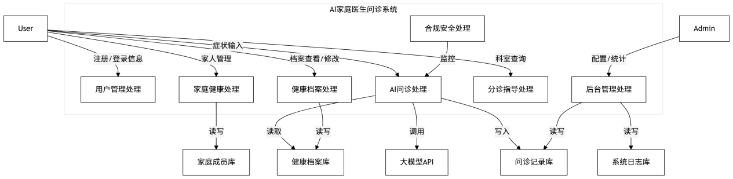
本图从数据流转视角设计系统核心数据流向，明确数据的来源、处理过程、存储与输出，是体系结构设计的重要补充，适配 “面向数据流的体系结构设计” 要求。
数据输入：用户输入症状文本、登录信息、健康档案数据；
数据处理：合规审核（禁止词过滤）、提示词拼接、大模型 API 调用、日志记录、数据加密；
数据存储：问诊记录库、健康档案库、家庭成员库、系统日志库；
数据输出：诊断建议、分诊结果、日志统计、合规反馈；
设计价值：清晰展示数据在系统内的流转链路，指导数据库设计（表结构、字段关联）与接口开发（数据传输格式），保障数据完整性与一致性。

5. 接口设计

5.1 接口设计原则
- 规范性：接口命名、参数格式、返回格式统一，严格遵循RESTful API规范，便于前后端对接、维护与扩展，符合课程作业的接口设计标准。
- 安全性：所有接口采用HTTPS加密传输，集成Token鉴权机制，防止未授权访问；敏感接口添加二次校验，保障数据安全。
- 可靠性：接口添加超时处理、重试机制，异常情况返回明确提示信息，确保接口调用稳定，提升用户体验。
- 可扩展性：接口设计预留扩展空间，便于后续功能迭代与优化，适配系统未来扩展需求。

5.2 接口分类与说明
系统接口按对接双方分为4类，各类接口功能、传输协议明确，具体如下表所示：
接口类型 | 对接双方 | 核心功能 | 传输协议/格式
前端→后端接口 | Vue3前端 ↔ SpringBoot后端 | 用户操作请求、数据提交与返回、页面渲染数据提供 | HTTPS + JSON + Token鉴权
后端→AI接口 | SpringBoot后端 ↔ AI大模型 | 发送症状与健康数据、接收AI分析结果、内容过滤 | RESTful API，超时时间5s，重试1次
后端→数据库接口 | SpringBoot后端 ↔ MySQL/Redis | 数据的增删改查、缓存读写、事务控制 | JDBC + MyBatis-Plus（MySQL）、Redis客户端（Redis）
权限接口 | 后端权限组件 ↔ 各业务模块 | RBAC权限校验、接口鉴权、未授权拦截 | Spring Security + Token

5.3 核心接口示例
选取系统3个核心接口作为示例，明确接口请求方式、路径、参数及返回内容，便于前后端对接，具体如下表所示：
接口名称 | 请求方式 | 请求路径 | 核心参数 | 返回内容
用户登录接口 | POST | /api/user/login | username（登录账号）、password（密码） | code（状态码）、msg（提示信息）、token（登录凭证）、roleId（角色ID）
AI问诊提交接口 | POST | /api/consult/submit | userId（用户ID）、patientId（就诊人ID）、symptom（症状描述） | consultId（问诊记录ID）、dialogList（对话列表）、analysis（病情分析）、advice（护理建议）
健康档案保存接口 | POST | /api/health/save | userId（用户ID）、pastIllness（既往病史）、allergyHistory（过敏史）等 | code（状态码）、msg（提示信息）、basicId（档案ID）

6. 非功能设计

6.1 性能设计
- 并发访问能力：支持1000人以内用户同时在线访问，支持50人以内同时发起AI问诊请求，系统无卡顿、无崩溃、无数据错乱。
- 接口响应时间：核心接口（AI问诊请求、健康档案查询、用户登录）响应时间≤2秒，普通接口（数据修改、日志查询）响应时间≤1秒。
- 页面加载时间：所有页面首次加载时间≤3秒，二次加载时间（缓存生效）≤1秒，无空白、卡顿、排版错乱。
- 数据处理速度：体征数据趋势图表生成时间≤1秒，批量导出数据（≤1000条）时间≤3秒，图片上传/下载速度≤5秒/张（≤2M）。
- AI接口调用性能：大模型API调用超时时间设置为5秒，超时后自动重试1次，仍失败则给出“网络繁忙，请稍后再试”的友好提示。

6.2 安全设计
- 密码安全：用户密码采用BCrypt算法不可逆加密存储，添加盐值处理，防止密码泄露，保障用户账号安全。
- 数据安全：用户敏感健康数据（病史、体征、就诊记录、身份证号）加密存储，身份证号脱敏显示（前6位+后4位，中间用*代替）；所有数据传输过程全程加密，防止数据窃取、篡改。
- 接口安全：集成Token鉴权、接口限流，防止未授权访问与恶意请求；对输入参数进行XSS过滤、SQL注入过滤，避免安全漏洞。
- 权限安全：基于RBAC模型实现三级权限管控（普通用户、家人用户、管理员），不同角色用户严格隔离，未授权用户无法访问他人数据与未授权接口。

6.3 合规设计
- AI输出合规：预设医疗禁止词库，对AI返回内容进行实时关键词过滤，严禁出现确诊、处方、治疗方案等违规内容；AI所有输出内容结尾强制添加固定免责声明，无法删除、修改。
- 日志合规：所有用户操作、管理员操作全程留痕，操作日志留存不少于6个月，支持追溯、审计，日志数据不可篡改。
- 隐私合规：严格遵守个人信息保护法规，不收集用户无关隐私数据，用户可自主删除个人健康数据、问诊记录，删除后不可恢复。

6.4 可维护性设计
- 模块化设计：各模块功能独立、接口清晰，便于单独开发、测试、修改与维护，降低迭代成本，符合课程作业的可维护性要求。
- 代码规范：遵循行业代码规范，添加详细注释，前后端代码注释率≥30%，采用Git进行版本管理，便于团队协作与代码追溯。
- 异常处理：建立统一的异常处理机制，对系统异常、接口异常、业务异常进行分类处理，返回明确的提示信息，便于问题排查。

7. 设计约束

7.1 开发约束
- 技术栈约束：必须采用本文档指定的技术栈（Vue3、SpringBoot3、MySQL8.0、Redis6.0+），不得使用其他未指定的语言/框架，贴合课程作业的技术要求。
- 开发规范约束：代码需遵循行业规范，添加详细注释，前后端代码注释率≥30%，采用Git进行版本管理。
- 文档约束：开发过程中需同步完成相关文档，文档格式与本说明书一致，确保文档与代码同步。

7.2 运行约束
- 浏览器兼容性：支持主流PC端浏览器（Chrome 90+、Firefox 88+、Edge 90+），页面自适应1920×1080及以上主流分辨率。
- 网络约束：支持宽带/移动网络（网速≥1Mbps），网络波动时给出友好提示，支持断网后重新连接。
- 硬件约束：适配普通办公电脑（CPU i3+、内存4G+、硬盘100G+），无特殊硬件要求；服务器适配云服务器学生机配置，符合课程作业的演示需求。

8. 总结与展望

8.1 设计总结
本文档完成了AI家庭医生问诊Web系统的体系结构设计，明确了系统的总体架构、模块划分、接口设计、非功能设计与设计约束，预留了所有图表位置。设计方案严格遵循需求规格说明书与数据字典要求，符合高校课程作业的开发规范，具备可落地性、可维护性和安全性，能够有效支撑系统后续的开发、测试与验收工作，清晰体现了系统的顶层设计思路。

8.2 未来展望
本系统目前的体系结构设计已完全适配课程作业的核心需求，后续可基于此架构进行扩展优化：增加移动端适配功能，提升系统的便捷性；优化AI问诊的精准度，扩展更多常见病症的分析能力；增加数据可视化的丰富度，为用户与管理员提供更直观的数据展示；对接更多医院的官方接口，提升挂号分诊的精准性与便捷性，进一步完善系统功能。

